Aspirée par un trou noir, l’étoile devient « spaghetti »
12 oct. 2020 à 20:06

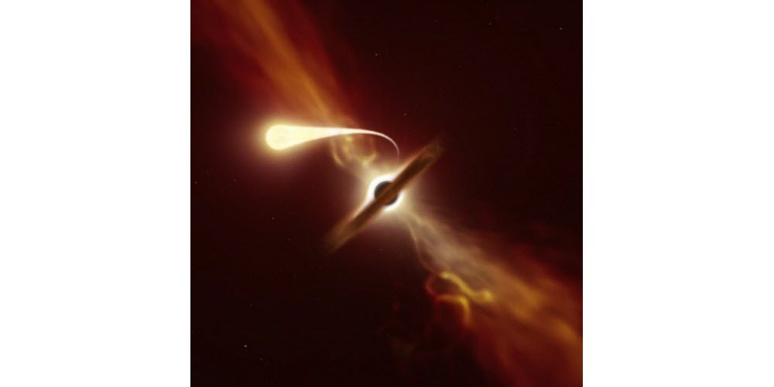Photo M. KORNMESSER/AFP
Pour la première fois, des astronomes ont pu suivre avec un luxe de détails et une proximité inégalée la « spaghettification » d’une étoile, en partie dévorée par un trou noir. L’astre, d’une masse équivalente à celle de notre Soleil, s’est aventuré trop près d’un ogre supermassif, d’une masse un million de fois plus grande que lui. La plupart s’y perdent corps et bien, littéralement avalés par la force d’attraction phénoménale du trou noir, qui empêche même la lumière de s’en échapper. Mais certains subissent une dislocation progressive, dans ce que les astronomes appellent un effet de nouilles ou spaghettification. Dans le cas observé, l’étoile y a perdu environ la moitié de sa masse en l’espace de six mois.
--------------------------------------------------------------------------------------------------
Les astronomes ont capturé un événement rarement vu : une éruption de lumière provoquée par un trou noir dévorant une étoile proche comme des spaghettis. Observée dans la constellation d'Eridanus, à environ 215 millions d'années-lumière de la Terre, la destruction de l'étoile est l'événement de ce type le plus proche que les astronomes aient jamais observé.
"Lorsqu'une étoile malchanceuse s'approche trop près d'un trou noir supermassif au centre d'une galaxie, l'attraction gravitationnelle extrême du trou noir déchiquette l'étoile en minces flots de matière", explique l'auteur de l'étude, Thomas Wevers, chercheur à l'Observatoire européen austral de Santiago du Chili, dans un communiqué de presse.
Ce processus est appelé "événement de rupture par effet de marée" — ou, plus familièrement, "spaghettification", un clin d'œil aux longs et fins brins que devient une étoile à mesure que la gravité du trou noir l'étire de plus en plus. Lorsque ces brins sont aspirés dans le trou noir, ils libèrent une puissante éruption d'énergie que les astronomes peuvent détecter, même à des centaines de millions d'années-lumière de distance.
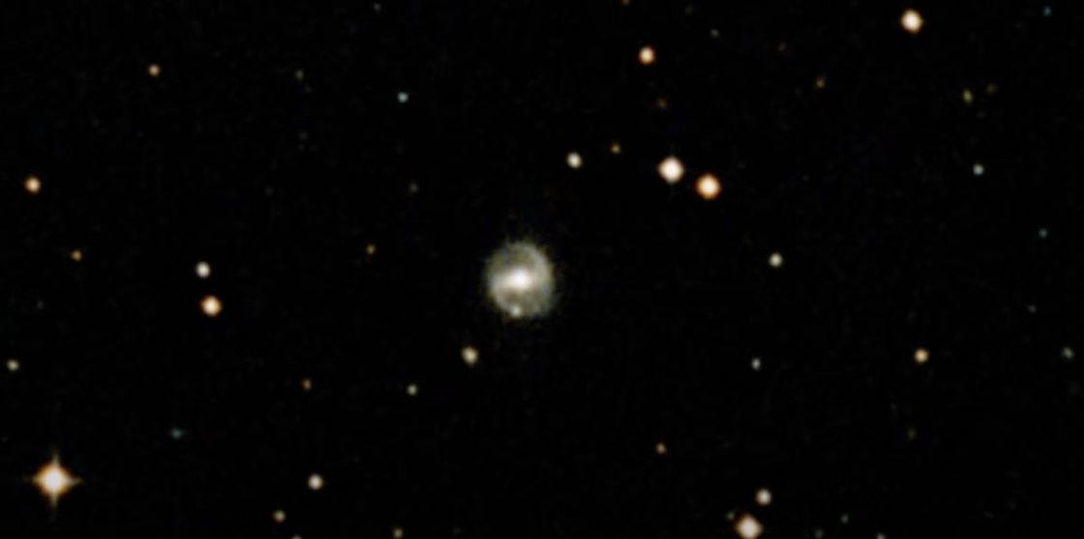Une capture d'écran tirée d'une vidéo zoomant sur le phénomène de rupture de la marée AT2019qiz, à 215 millions d'années-lumière. Ce phénomène, un souffle de lumière provenant d'une étoile déchirée par un trou noir supermassif, a été étudié par les télescopes de l'ESO. N. Risinger/ESO/Digitized Sky Survey 2
Les chercheurs ont étudié l'étoile mourante sur une période de six mois, en utilisant des outils tels que le Very Large Telescope de l'ESO et son New Technology Telescope, et ont publié leurs conclusions dans les Monthly Notices of the Royal Astronomical Society.

L'examen de la spaghettisation dans un 'détail sans précédent'
L'équipe de recherche a découvert l'étoile peu après qu'elle a commencé à se déchirer, et l'a observée à travers les longueurs d'onde ultraviolettes, optiques, radiographiques et radio. La combinaison de la proximité de l'étoile et de la synchronisation a permis aux astronomes de l'étudier dans "des détails sans précédent", selon le communiqué de presse.
Même si une étoile spaghettisée libère une éruption d'énergie brillante, les chercheurs ont souvent eu du mal dans le passé à examiner de telles éruptions car la poussière et les débris les obscurcissent. Ils savent maintenant que les débris proviennent du processus de spaghettisation lui-même.
"Nous avons découvert que, lorsqu'un trou noir dévore une étoile, il peut lancer vers l'extérieur une puissante explosion de matière qui obstrue notre vue", explique Samantha Oates, astronome à l'université de Birmingham et co-auteur de l'étude, dans le communiqué de presse.
En d'autres termes, lorsque le trou noir engloutit l'étoile, il libère de l'énergie qui projette vers l'extérieur des morceaux de débris stellaires.
L'équipe a également estimé la taille de l'étoile mourante : elle équivaut à la masse de notre propre Soleil, soit environ 330 000 Terres.
A la fin de la période d'étude, "elle en a perdu environ la moitié à cause du trou noir monstrueux, qui est plus d'un million de fois plus massif", explique Matt Nicholl, chercheur de la Royal Astronomical Society à l'Université de Birmingham et auteur principal de l'étude, dans le communiqué de presse.
Les astronomes espèrent que leurs observations détaillées de cette étoile spaghettisée pourront aider les futurs chercheurs à démystifier des événements similaires et, ce faisant, nous aider à en apprendre davantage sur la façon dont les trous noirs et la matière interagissent.

